安全评价报告公开信息表
项目名称 | 枣强县加会建华加油点项目
完成时间 | 2023.9
评价人员
 | 姓名 | 资格证书号 | 从业号
项目负责人 | 安金鹏 | 1100000000200939 | 022480
项目组成员 | 张晋慧 | 1100000000302946 | 020045
项目组成员 | 韦根远 | S0110440001101910010 | 028179
项目组成员 | 陈武斌 | 1100000000300371 | 019967
项目组成员 | 李成超 | 1600000000301283 | 028550
技术专家 | /
现场勘察人员及时间 | 安金鹏 张晋慧2023.6.27
现场核查的人员和时间
项目简介 | 2018年10月，油罐进行了改造。原有的三座单层油罐封存弃用，新购置了山东巨能双层罐设备有限公司生产的两座30m3的SF双层油罐，委托有特种设备安装改造维修许可证的山东军辉建设集团有限公司进行了施工安装。  该加油点加油区设置2台自吸泵式单枪加油机，油罐区设置2座30m3埋地SF双层油罐。储油总容积30m3（柴油罐容积折半计入总容积），根据《汽车加油加气加氢站技术标准》（GB50156-2021），该加油点属三级加油站。  山东新安达工程咨询有限公司认为枣强县加会建华加油点安全现状基本符合国家有关法律法规、标准和规范的要求，基本符合安全生产经营条件，达到了危险化学品（柴油）经营许可证取证条件。
现场照片 | 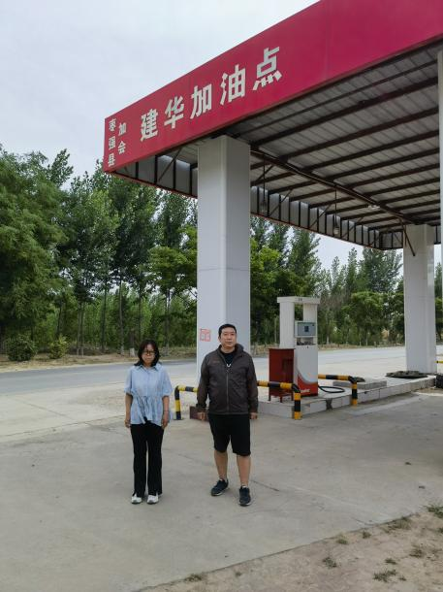  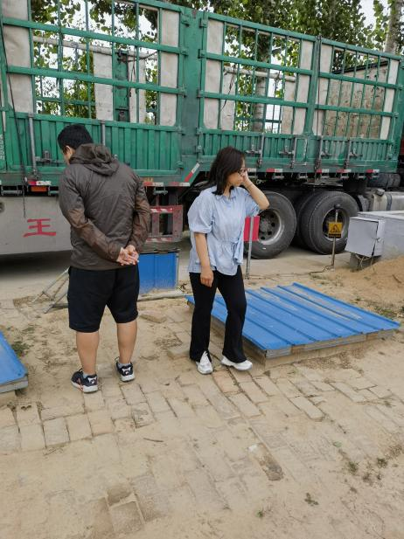  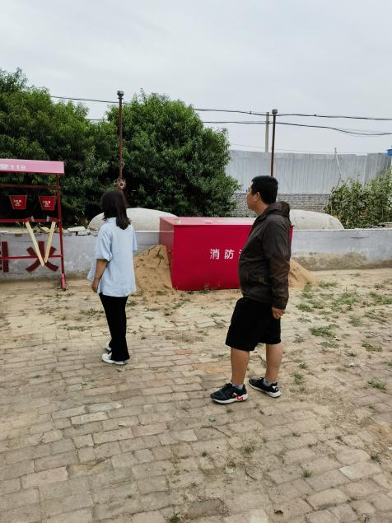
被评价单位信息反馈情况 | 满意

